**SEGUICI**

PASQUA A ST. MORITZ

*VERONA, PISOGNE, ISEO, TRENINO ROSSO DEL BERNINA*

*E MONASTERO SAN BENEDETTO PO*

**DAL 18 AL 21 APRILE 2025**

**4 GIORNI - 3 NOTTI**

**€ 570 p.p**

**SUPPLEMENTO SINGOLA 60€ | RIDUZIONE 3° LETTO 15 €**

LA QUOTA COMPRENDE

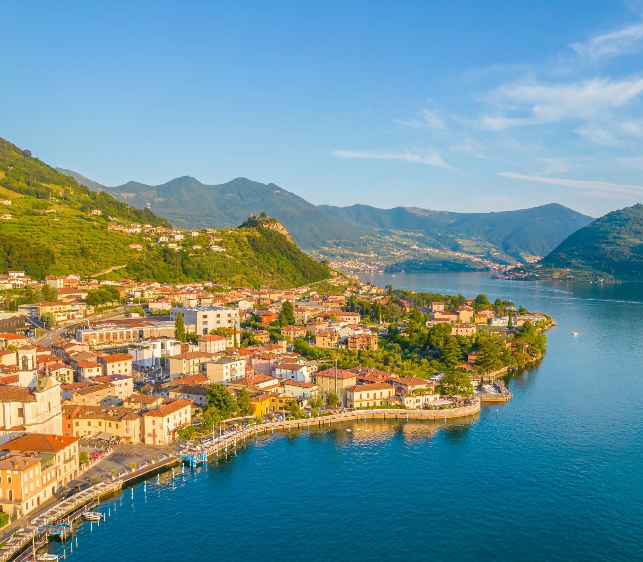

* Bus G.T. accuratamente sanificato, impianto di climatizzazione con sistemi filtranti e funzione antivirale per tutti i trasferimenti e le escursioni in programma, sistemazione presso Hotel Aprica o similare a Darfo-Boario Terme, trattamento di mezza pensione, pranzo di Pasqua a St. Moritz, bevande ai pasti, Trenino Rosso del Bernina da Tirano a St. Moritz in vettura panoramica, visite guidate come da programma, accompagnatore, assicurazione medico-bagaglio

LA QUOTA NON COMPRENDE

* Eventuale tassa di soggiorno, tutti gli ingressi previsti, mance e facchinaggio, auricolari, assicurazione annullamento facoltativa Euro 30,00, tutto quanto non espressamente indicato alla voce “la quota comprende”



PASQUA A ST. MORITZ

VERONA, PISOGNE, ISEO, TRENINO ROSSO DEL BERNINA E MONASTERO SAN BENEDETTO PO

1° GIORNO: Roma – Verona – Darfo Boario Terme

Incontro dei partecipanti a Roma Piazzale Ostiense, sistemazione in Bus G.T. e partenza per Verona. Pranzo libero e visita guidata della città. Verona vanta numerosi monumenti che abbracciano tutte le epoche e gli stili: dalla Roma antica, al Romanico, al Gotico, al Rinascimento, al Neoclassico. Una breve passeggiata in centro storico permette di ammirarne i suoi tesori: da piazza Brà alla casa di Giulietta, da Piazza delle Erbe a Piazza dei Signori, passando per le monumentali tombe scaligere. Il monumento più insigne di Verona è senza ombra di dubbio l’Arena, il terzo anfiteatro più grande al mondo che però si distingue dagli altri per il fatto di essere ancora pienamente funzionale. Al termine delle visite trasferimento in hotel, cena e pernottamento

2° GIORNO: Pisogne - Iseo

Prima colazione in hotel e partenza per Pisogne, abitato che si sviluppa nella zona nord est del Lago d’Iseo tra la foce del Fiume Oglio e la valle del Trobiolo. Incontro con la guida e visita guidata di questo piccolo borgo, famoso per Santa Maria della Neve, chiesa con una sola fonte di luce, quella dell’oblò sulla facciata, che illumina gli affreschi del Romanino, terminati nel 1534. Il pittore bresciano fece chiudere le preesistenti finestre laterali per poter sfruttare interamente e in modo uniforme lo spazio delle pareti. Pranzo libero in corso di escursione. Il pomeriggio verrà dedicato a Iseo, città sulla riva meridionale dell’omonimo lago. Nel centro medievale si trova la lastricata Piazza Giuseppe Garibaldi, circondata da edifici con colon- nato, tra cui il municipio del XIX secolo. La piazza ospita inoltre una statua di Garibaldi e la Casa dei Palatini, i cui esterni sono decorati con affreschi raffiguranti dei cavalieri. Un’ex prigione, l’Arsenale risalente al XIII secolo, oggi è sede di un centro culturale. Al termine delle visite rientro in hotel, cena e pernottamento.

3° GIORNO: Tirano – St. Moritiz

Prima colazione in hotel, trasferimento a Tirano, incontro con la guida e partenza con il famoso Trenino Rosso del Bernina in vettura panoramica fino a St. Moritz. Il treno effettua un viaggio mozzafiato, sia in inverno sia in estate, su pendenze del 70 per mille (senza cremagliera) sino ad un’altitudine di 2253 m s.l.m., cosa unica in Europa. Le linee dell’Albula e del Bernina sono state inserite nell’elenco del Patrimonio Mondiale dell’UNESCO nel luglio 2008. Arrivo a St. Moritz in tarda mattinata. Visita guidata della famosa cittadina svizzera situata nell’Alta Engadina e sorta nel XIX secolo. St. Moritz è una delle località turistiche più famose del mondo, elegante ed esclusiva situata al centro del magnifico paesaggio dei laghi engadinesi. Pranzo in ristorante a St. Moritz. Tempo libero e partenza per il rientro in hotel, cena e pernottamento

4° GIORNO: San Benedetto Po - rientro in sede

Prima colazione in hotel e partenza per la visita guidata del complesso monastico di San Benedetto Po che veniva chiamato la Montecassino del Nord. È conosciuto anche come San Benedetto in Polirone, dai nomi di due fiumi che scorrevano intorno all’attuale cittadina, il Po e il Lirone, un tempo un braccio del Po. Nel 2007 il complesso ha compiuto ben 1000 anni, infatti il primo monastero fu fondato nel 1007 dalla famiglia Canossa, quei Signori che inizialmente regnavano negli Appennini tra Toscana ed Emilia. Il monastero nasce per tattica politica dei Canossa, che con la fon- dazione di un’Abbazia potevano stazionare qui un piccolo esercito a guardia della stessa, ma soprattutto delle città vicine. Una scusa, insomma, per intervenire prontamente nelle città di Mantova e Brescia, che furono sempre anticanossiane. Matilde di Canossa fu seppellita qui. La grancontessa passò alla storia per aver difeso strenuamente la chiesa contro lo strapotere dell’Imperatore. In occasione della lotta per le investiture fra papato e impero lei appoggiò il papato, e per questi meriti fu in seguito canonizzata. Nel Seicento il corpo venne venduto al Papa a Roma, qui resta il sarcofago ma il corpo è oggi in San Pietro. Partenza per il rientro in sede con pranzo libero lungo il percorso.

Per motivi tecnici l’ordine delle visite potrebbe essere modificato